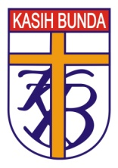
PENILAIAN AKHIR SEMESTER II ( GENAP )
SLB/B-C KASIH BUNDA JAKARTA BARAT
TAHUN AJARAN : 2019 / 2020

Mata Pelajaran : PPKN Nama : .................................
Hari/ tanggal : ......................................... Kelas : ...................................

1.BERILAH TANDA SILANG ( X ) PADA HURUF A ATAU B PADA JAWABAN
YANG PALING BENAR.
1. Orang tua perempuan atau yang melahirkan kita disebut ... .
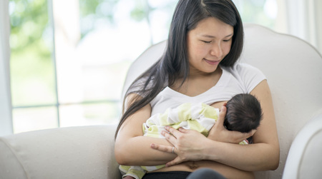
A. Ibu
B. Bibi
2. Terhadap hewan ( kucing ) di sekitar kita hendaknya ... .
A. di musnahkan
B. di pelihara.

3. Hafidz sedang bermain.. .... dengan teman-temannya.
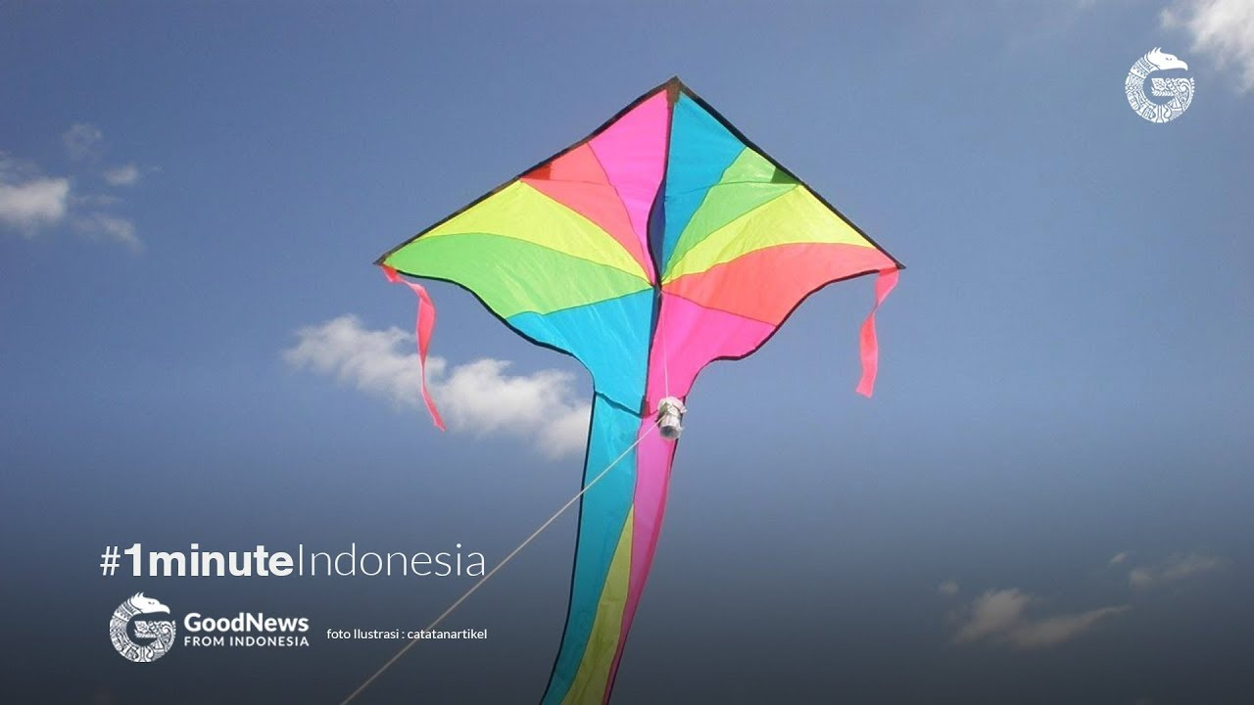
A. perang perangan.
B. layang-layang

4. Terhadap orang tua kita sebaiknya....
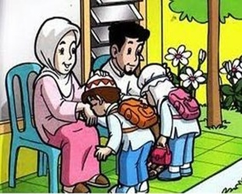
A. Menghormati
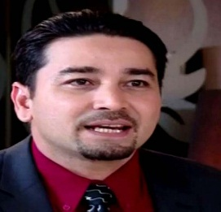
B. Menghindari
5. Orang tua laki-laki disebut .... .
A. Paman
B. Ayah
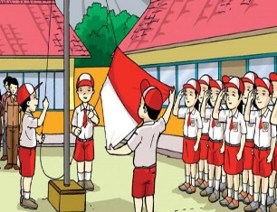
6. Setiap hari ... sekolah kita mengadakan upacara bendera.
A. Senin
B. Jum’at

7. Bendera Indonesia ditunjukkan pada gambar . ... .
A. B.
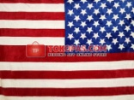
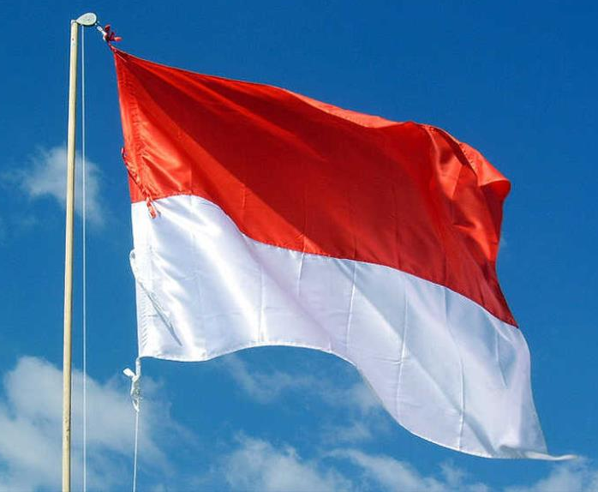

8. Pada waktu mengikuti upacara bendera, anak-anak ... .
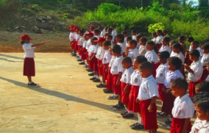
A. Berdiri sesuka hati
B. Berbaris rapi.
9. Jika disuruh orang tua dan bapak ibu guru, sebaiknya ... .
A. Dilaksanakan
B. Dibiarkan
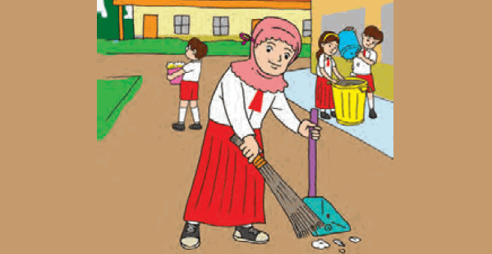
10. Kegiatan kerja membersihkan lingkungan bersama disebut.... .
A. Kerja bakti.
B. Kerja harian.
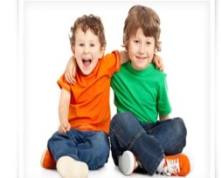
11.Sikap kita terhadap adik sebaiknya....
A. menyayangi.
B. memarahi.
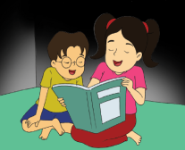
12. Gambar disamping menunjukan kakak sedang membaca ....
A. buku
B. koran
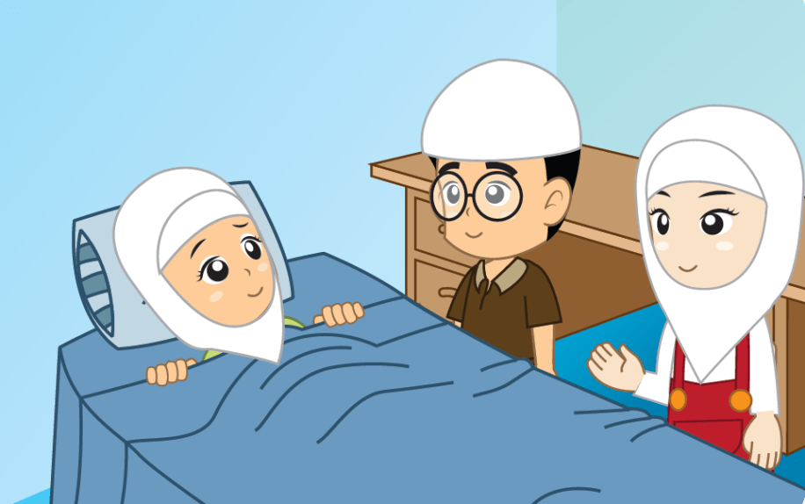
13. Jika ibu sedang sakit sebaiknya kita....
A. tinggalkan.
B. tungguin
14.Jika .Ibu sedang sakit sebaiknya minum ....
A.Sirup
B. Obat.
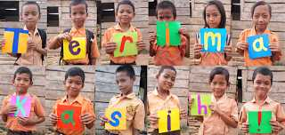
15. Jika dibantu teman atau di kasih sesuatu kita ucapkan....
A. Terimakasih
B. Permisi.

II. TEBALKAN TITIK-TITIK DI BAWAH INI DENGAN BENAR.!
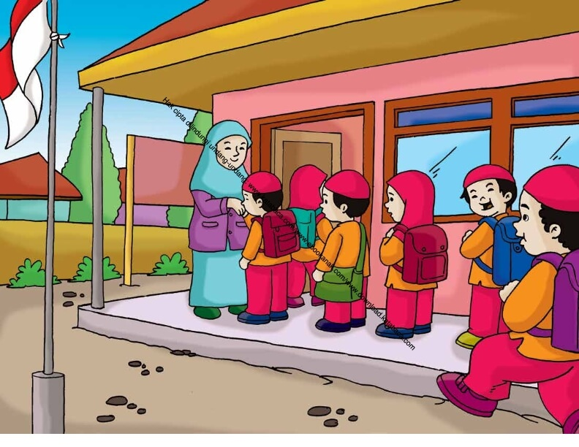

H | O | R | M | A | T | I |  | I | B | U
H | O | R | M | A | T | I |  | I | B | U
H | O | R | M | A | T | I |  | I | B | U
H | O | R | M | A | T | I |  | I | B | U
H | O | R | M | A | T | I |  | I | B | U
H | O | R | M | A | T | I |  | I | B | U
H | O | R | M | A | T | I |  | I | B | U
H | O | R | M | A | T | I |  | I | B | U
H | O | R | M | A | T | I |  | I | B | U
H | O | R | M | A | T | I |  | I | B | U
H | O | R | M | A | T | I |  | I | B | U

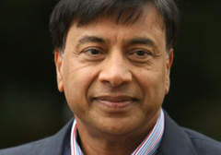
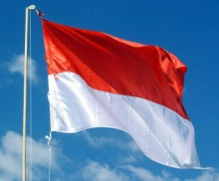
III . JODOHKAN GAMBAR SESUAI NAMANYA BAWAH INI !.

RUKUN.

BENDERA

AYAH.

DOKTER.

UPACARA.

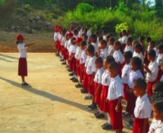
MEMBACA

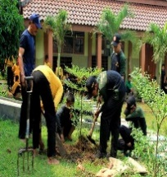
IBU GURU

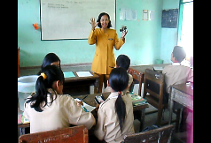
KERJA BAKTI

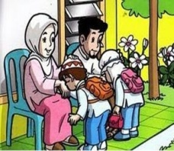
IBU

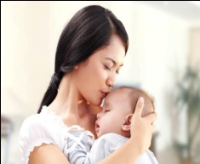
MENGHORMATI.

